6T0 DERECHO LICEO 10 2018

**FUNCIONES REALES 5° PARTE**

**Ejercicios**

1. Examen Dic 2015

Representar gráficamente una función h que cumpla:

1. Examen Dic 2015

Sea la función g cuyo gráfico es el de la figura:

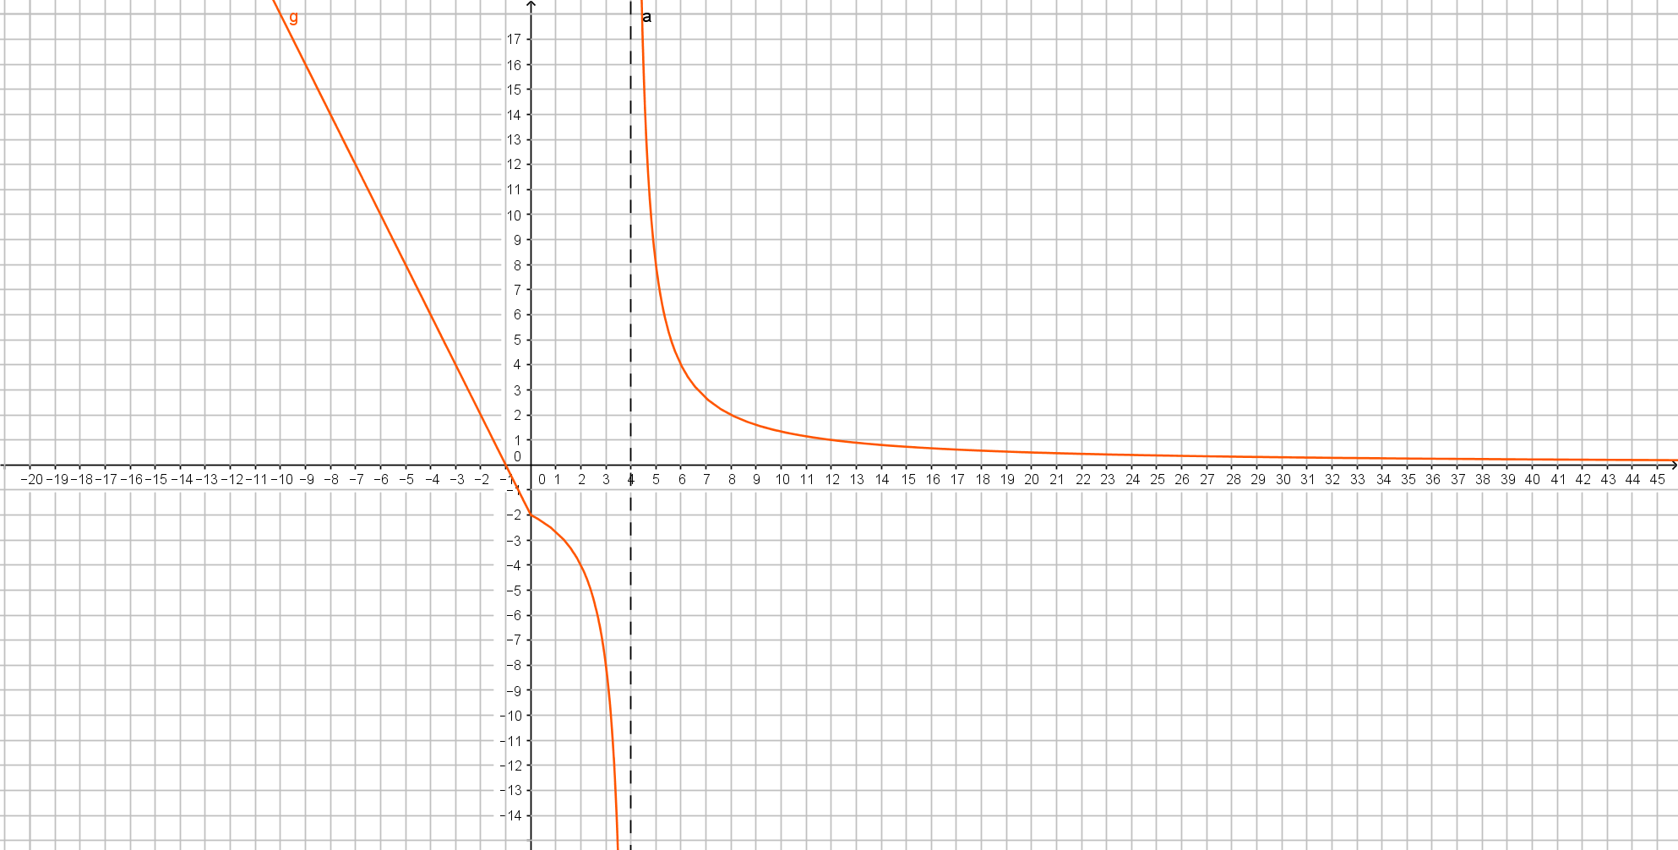

1. Hallar: Dominio de g, signo de g(x), , , , , y las ecuaciones de las asíntotas horizontales y verticales.
2. ¿Es f continua en x = 0? Justificar la respuesta.
3. Representar gráficamente la función h : h(x) = g(x-3) y escribir las ecuaciones de las asíntotas.
4. Examen Feb 2014

Sea f una función cuyo gráfico es:

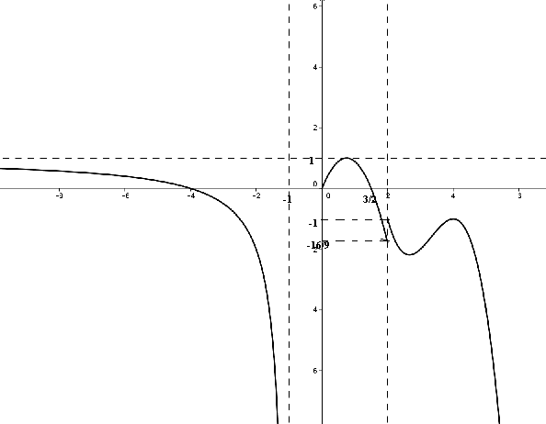

1. Indicar: dominio, recorrido y signo de f y completar:



b) Representar gráficamente: 

(4) Examen feb 2015

Representar gráficamente una función h que cumpla simultáneamente:

0 ∃ ∃ 0

, Sg(h(x)) + + + - - - + + + - - -

-1 0 2 4



(5) Hallar: dominio, recorrido, continuidad, crecimiento, máximo y/o mínimo de las funciones:

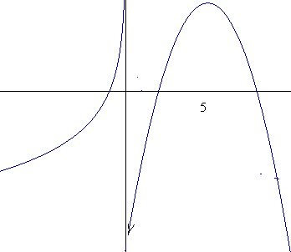 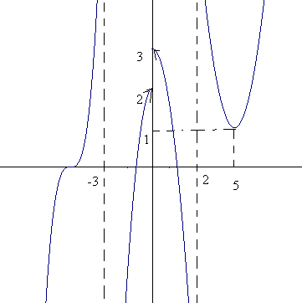

10

-1 2 7

(6) Graficar en cada caso una función f con los siguientes datos:

a) D(f)=R b) D(f)=R-{-8}

R(f)=R R(f)=

f cont. en R f cont. en su dominio

f(-2)=5 f(0)=0

f(3)=2 su crecimiento es:

f(5)=0 ∃ M

su crecimiento es:

-8 0

M m

-2 5

Profs. Adriana Pérez, Mercedes Santías y Elena Arzuaga.